基于vSLAM的室内自主移动机器人解决方案

2017-3-22

## 1.前言

随着人工智能等先进技术的发展，越来越多的新技术朝着包括制造业在内的诸多传统行业的渗透。智能机器人作为工业4.0的重要技术支撑点，已经受到越来越多的先进制造企业的重视。

自主移动机器人，在制造，物流，娱乐等很多领域都有应用。但是机器人的定位及导航问题仍然是一个业界与学界的难题，也制约了机器人在这些领域内的进一步应用。

## 2.移动机器人自主定位及导航技术比较与行业现状

#### 2.1技术比较

当前的自主移动机器人定位导航主要有8种技术，各类技术的特点简述如下。

**（1）电磁导引**

它是在行驶路径上埋设金属导线，并加载低频、低压导引电流，使导线周围产生磁场，机器人上的感应线圈通过对导引磁场强弱的识别和跟踪，实现对机器人的导引。其主要优点是引线隐蔽，不易污染和破损，导引原理简单而可靠，便于控制和通讯，无声光干扰，制造成本较低。其主要缺点是路径更改的灵活性差，调整变动很麻烦，感应线圈对周围的铁磁物质较敏感，导引速度有效。适用于路径不太复杂，作业点固定不变的场合，如汽车总装中的发动机、后桥、仪表板运送；印刷厂的纸卷运送等。

**（2）磁带导引**

与电磁导引相近，用在路面上贴磁带替代在地面下埋设金属线，通过磁感应信号实现导引，其灵活性比线导引好，改变或扩充路径较容易，磁带铺设简单易行，但此导引方式易受环路周围金属物质的干扰，因磁带外露，容易受到磨损、机械损伤和污染，导引的稳定性受环境影响较大。适用于路径简单，线路不是很长，环境比较洁净的场合，如电子工业的生产线，制药企业、食品企业的物料运送等。

**（3）光学导引**

在移动机器人的行驶路径上涂漆或粘贴色带， 通过对光学传感器采入的色带图象信号进行简单识别和处理而实现导引， 其灵活性比较好， 地面路线设置十分简单， 但对色带的污染和磨损十分敏感， 对环境要求较高， 导引可靠性受制于地面条件。适用性类似磁带导引。

**（4） 惯性导引**

惯性导航是在机器人上安装陀螺仪，在行驶地面上安装定位块，机器人可通过对陀螺仪偏差信号的计算及地面定位块信号的采集来确定自身的位置和方向，从而实现导引。其主要优点是技术先进，定位准确性较高，灵活性强，便于组合和兼容，适用领域广。缺点是陀螺仪对振动较敏感，地面条件对机器人的可靠性影响很大，后期维护成本较高，且需要校正定位。适用于地面条件较好的各种场合，对搬运宽大笨重的物体，如车身、底盘、板材、集装箱等更突出其优势。

**（5）激光导引**

激光导引是在机器人行驶路径的周围安装位置精确的激光反射板，机器人 通过发射激光束，并采集由不同角度的反射板反射回来的信号，根据三角几何运算来确定其当前的位置和方向，实现机器人 的导引。此项技术最大的优点是技术先进，机器人定位精确；地面无需其他定位设施；能够适应复杂的路径条件及工作环境，能快速变更行驶路径和修改运行参数，是目前国内外许多机器人生产厂家推荐采用的导引方式，缺点是车型构造需首先保证激光扫描器的视场要求，机器人 抗光干扰的纠错能力有一定局限，且成本较高。适用于广泛领域和场合，对路径复杂，作业点变更频繁，有系统扩充调整要求的，用该技术是一个理想的选择。如卷烟生产车间、发动机试车线、印钞造币车间等的物料自动运送。

**（6）点导引**

机器人路径由无数个线段组成，车按内置线路行走，通过编码器和各个点的序号进行跟踪，在段与段之间的点上进行校正，从而实现有效导引。该技术简单易用、成本低，适用于路径简单、弯道少、直段多、定位要求不太高的场合，如平库中的托盘排列存储、分段定点装配线等。

**（7）基于计算机视觉的识别导引**

对机器人行驶区域的环境进行图象识别，实现无固定路线的智能化行驶。这是一种具有未来发展潜力的技术，目前只有极少数国家的军方试用，将其应用到普通机器人上还有较长的距离。

**（8）GPS 导引**

通过卫星对非固定路面系统中的控制对象进行跟踪和导航，目前此项技术还在发展和完善中，通常用于室外远距离的跟踪和导航，其精度取决于卫星在空中的定点水平以及控制对象周围环境等因素，目前直接通过卫星的一次定位还不能达到实用中的精度要求。

#### 2.2行业现状及展望

前述的各类技术都有其适用的应用场景，目前业界的机器人以磁条引导和激光引导居多。不过它们成本较高，使用寿命有限（尤其是激光类设备），在大型场景下（如大型工厂，园区等）系统铺设及维护成本很高。

而基于计算机视觉的自主移动机器人技术将是未来的趋势。它最大的特点是无需对应用场地预先铺设辅助设施（如辐射源路标，磁条，轨道等），且摄像头成本相对其他探测设备（如激光器等）成本低廉，它可以适用于各类应用场景。

vSLAM（visual simultaneous localization and mapping）的正是基于计算机视觉理论，实现机器人同时定位及地图构建的技术。vSLAM技术给予机器人以双眼和方向感，让机器人模仿人类的视觉，通过廉价的摄像头采集环境图像并进行分析，感受自己所处的位置，在此基础上实现自主导航。相比于其他的SLAM技术（如基于激光雷达的SLAM），视觉SLAM的成本低廉，适合大规模推广应用，这项技术越来越受到学界和业界的重视。

## 3.基于vSLAM的自主移动机器人产品的研发规划

#### 3.1总体目标

设计一款基于vSLAM的自主移动机器人，使其能够完成自主构建周围环境的地图，并在所得地图上完成指定的动作。

#### 3.2考核指标

|  |  |  |
| --- | --- | --- |
| **序号** | **内容** | **工期（月）** |
| 1 | 前期准备(SLAM技术学习、购买机器人、购买单目摄像头等) | 1 |
| 2 | 基于ORB_SLAM框架进行视觉里程计、滤波或图优化、回环检测、建图四个部分的算法设计与实现 | 4 |
| 3 | 算法移植到机器人中、测试自主建图过程 | 1 |
| 4 | 机器人路径规划算法的设计与实现 | 1 |
| 5 | 进行不同环境中机器人自主移动的测试与改进优化 | 1 |

#### 3.3预研期成果

在预研期，拟实现一款基于vSLAM的自主移动机器人产品原型，该原型实现以下功能。

在一个场地区域S内，如50m*50m，有道路区和非道路区之分。在地图构建阶段，机器人在区域S内进行巡航并构建S的地图。在系统运行阶段，机器人利用已有地图信息，从某点A出发，经自主路径规划，到指定地点B（如物料领取地点），再经某条路径到达目的地C点，最后返航回到A点。

## 4. 基于vSLAM的自主移动机器人技术方案

基于vSLAM的自主移动机器人有地图构建，单机器人路径规划两项核心技术。

#### 4.1地图构建

地图构建有：视觉里程计，滤波或图优化，回环检测，建图四大步骤。其中机器人以单目摄像头为主传感器，以IMU或码盘为辅助传感器，利用辅助传感器来提高主传感器的定位精度，实现视觉里程计。

#### 4.2单机器人路径规划

在已经构建好地图的基础上，首先，机器人利用视觉信息对自身当前位置进行定位。得到当前位置与目的地位置后，再对路径进行规划。全局路径规划有dijkstra，A* ，D*等算法。局部路径规划有自适应动态窗法等算法。

并且在机器人运动过程中，需要根据实时图像来判断道路区和非道路区，以避开障碍物。

## 项目研究内容和技术路线

#### 5.1项目研究内容

自主移动机器人的算法设计与开发

#### 5.2 拟采取的技术路线

Ubuntu14.04 + ORB_SLAM + ROS indigo + Viewbot + Kinect

#### 5.3 年度安排

|  |  |  |
| --- | --- | --- |
| **序号** | **内容** | **截止日期** |
| 1 | 前期准备(SLAM技术学习、购买机器人、购买单目摄像头等) | 2017.4.22 |
| 2 | 基于ORB_SLAM框架进行视觉里程计、滤波或图优化、回环检测、建图四个部分的算法设计与实现 | 2017.8.22 |
| 3 | 算法移植到机器人中、测试自主建图过程 | 2017.9.22 |
| 4 | 机器人路径规划算法的设计与实现 | 2017.10.22 |
| 5 | 进行不同环境中机器人自主移动的测试与改进优化 | 2017.11.22 |

## 研究条件与基础

团队成员具有丰富的图形图像处理、可视化、算法设计/算法实现，对业界发展趋势具有独到的见解，团队成员曾作为主力开发出 “指静脉识别系统”等高难度创新创业项目。

## 拟采用的vSLAM技术

在项目的具体实现阶段，拟基于ORB_SLAM进行自主移动机器人二次开发。ORB_SLAM是一种基于ORB特征的三维定位与地图构建算法。ORB_SLAM算法的一大特点是在所有步骤统一使用图像的ORB特征。ORB特征是一种非常快速的特征提取方法，具有旋转不变性，并可以利用金字塔构建出尺度不变性。使用统一的ORB特征有助于SLAM算法在特征提取与追踪、关键帧选取、三维重建、闭环检测等步骤具有内生的一致性。ORB_SLAM的框架为：

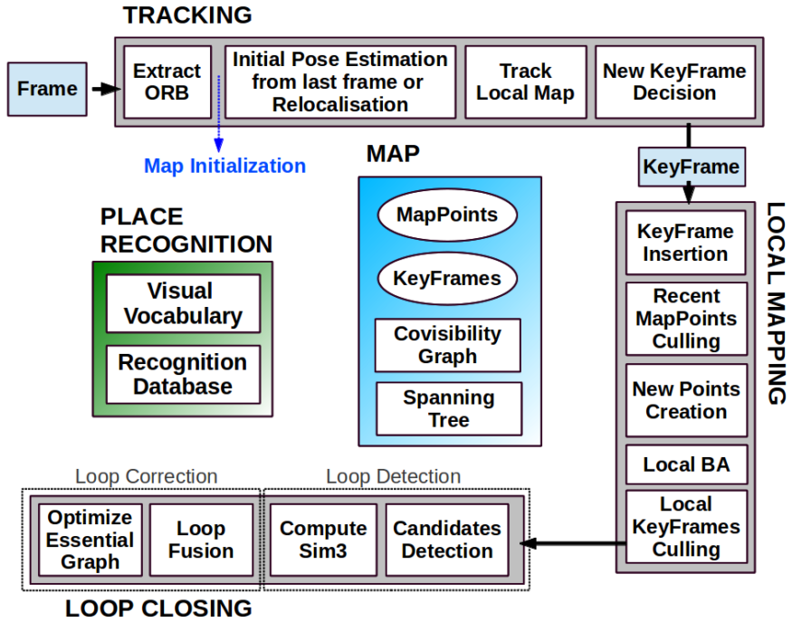

ORB-SLAM利用三个线程分别进行追踪、地图构建和闭环检测。

一、追踪

ORB特征提取

初始姿态估计（速度估计）

姿态优化（Track local map，利用邻近的地图点寻找更多的特征匹配， 优化姿态）

选取关键帧

二、地图构建

加入关键帧（更新各种图）

验证最近加入的地图点（去除Outlier）

生成新的地图点（三角法）

局部Bundle adjustment（该关键帧和邻近关键帧，去除Outlier）

验证关键帧（去除重复帧）

三、闭环检测

选取相似帧（bag of words）

检测闭环（计算相似变换（3D<->3D，存在尺度漂移，因此是相似变 换），RANSAC计算内点数）

融合三维点，更新各种图

图优化（传导变换矩阵），更新地图所有点

**ORB－SLAM的优点：**

Tracking的平均时间约为20ms每帧，基本可以达到实时追踪（i5－5200，2.2GHz）。

丢帧以后回到原来的场景，很容易就可以找回来。

定位的稳定性较好，姿态流畅，没有跳变。

在简单背景下，可以有效地追踪目标物体。

**ORB－SLAM的缺点：**

旋转时比较容易丢帧，特别是pure rotation。

地图中的点云很稀疏，完全不能看出任何结构。

加载地图需要一定时间（10秒左右，通过二进制词典可以加速，DBoW2的作者似乎是为了兼容性放弃了二进制）。

初始化时最好保持低速运动，对准特征和几何纹理丰富的物体。

作者为了增强系统的鲁棒性，在很多地方采用了多重判断，引入了N多参数。不同场景下的应用可能需要花一些时间理解和调整这些参数。

基于ORB_SLAM的优缺点可以得出ORB-SLAM是一个完整的单目SLAM实现方案，集合了当前流行的SLAM特性。但是由于其局限性，并不能完全适用于本次自主移动机器人需要达到的精度，这就是本次项目中打算优化的地方。